

毕业设计

基于Java的学生成果统计的实现与分析

学生姓名： 学号：
李明
152056106
66666
计算机工程系
系 部：
软件工程

专 业：
刘杰（副教授）

指导教师：

二○一九年六月
诚信声明

本人郑重声明：本设计（论文）及其研究工作是本人在指导教师的指导下独立完成的，在完成设计（论文）时所利用的一切资料均已在参考文献中列出。

本人签名： 年 月 日

毕业设计（论文）任务书
毕业设计（论文）题目： 基于JAVA的学生成果统计系统的设计与实现
系部： 计算机工程 专业： 软件工程 学号： 152056106
学生： 李明 指导教师（含职称）： 刘杰（副教授）
1．课题意义及目标
学生成果统计系统在在线课程平台的应用当中扮演很重要的角色。在成果系统的平台上，学生的各种奖项、项目成果、大赛得奖等多种个人成果、团队成果都可以上传至学生成果统计系统。在平台之上，学生之间和学生老师之间开展各种活动。丰富了学生的课余生活和提高了学生的个人素质、个人能力。
2．主要任务
- 学生成果统计系统平台的整体搭建；
- 学生成果统计的存储、筛选和前台页面的展示；
- 系统信息的开发，成果统计的后台管理；
- 围绕学生成果统计结果设计交流圈，供学生教师交流；
- 主要参考资料
[1]明日科技. Java从入门到精通（第4版）[M].清华大学出社.201609.
[2]蔡延光.数据库原理与应用 第2版[M].机械工业出版社.201607.
[3]袁媛.基于新课程评定理念的在线作业系统研究与实现[J].华南师范大学出版社.201308.
序号 | 设计（论文）各阶段名称 | 起 止 日 期
1 | 确定课题，写开题报告，确定设计方案。 | 2018年12月16日~3月10日
2 | 需求分析：对系统进行可行性分析 | 2019年3月11日~3月22日
3 | 完成总体设计、详细设计，系统设计、数据库设计，部分模块编码实现 | 2019年3月23日~4月10日
4 | 完成编码开发，编写文档 | 2019年4月11日~5月15日
5 | 整理文档、撰写论文 | 2019年5月16日~5月30日
6 | 准备答辩 | 2019年6月1日~6月22日
4．进度安排
审核人： 年 月 日
基于Java的学生成果统计系统的设计与实现

摘 要
伴随着互联网技术的不断发展，“互联网+X”产业改革不断深化，传统产业正面临着巨大挑战和变革。“互联网+高等教育”的新模式正在从教学模式、学习方法、教学手段等方面带给教师和学生一种全新的体验。将传统教育中的学生作业管理结合互联网技术，构建线上线下混合式教学新模式正是当下教学改革的热点。这种新的教学模式将会改变中国教育“玩命的中学，快乐的大学”现象，将合理增加大学本科课程难度，极大提升大学生的学业挑战度，拓展课程深度、扩大课程的可选择性，激发学生的学习动力和专业志趣，增进师生交流、团队交流，让学生的被动学习变为主动学习。
本系统采用JSP技术建立动态网页,整个后台采用spring、springmvc、mybatis等框架技术，springmvc连接客户端浏览器和服务器端从而进行数据交互，同时也有其他的技术来辅助开发，以 MySQL作为后台数据库,系统前端使用Bootstrap框架进行开发，使得系统的页面更具有伸缩性。系统主要实现的功能有学生成果的上传、学生成果的展示、学生成果的统计、用户的个人信息管理、成果的具体展示和留言评价等功能。
关键词：成果系统，成果统计，成果展示，成果推荐

Design and Implementation of Student-based Student Management System Based on Java

Abstract
With the rapid development of the Internet, the traditional teaching methods and the presentation of students'achievements have also been developed rapidly. The traditional statistics of student achievement is usually manual statistics, which has a large number of manual statistics and complicated work. Fast-food life makes people gradually have higher requirements for the speed and accuracy of work, which makes the application of student achievement statistics system come into being. The application of student achievement statistics system can reduce the workload of teachers to a certain extent, and greatly shorten the buffer time and process in the learning process. By making use of the convenience and openness of network communication, a large number of students'achievements and teachers' teams can be gathered, and to a large extent, students'achievements can be shared. This makes students have a wider range of goals and models in learning, and teachers also have more reference directions and reference cases in teaching.
The system uses JSP technology to build dynamic web pages. The whole background uses spring, spring mvc, mybatis and other framework technologies. Spring MVC connects client browser and server to interact with data. At the same time, other technologies are used to assist the development. MySQL is used as background database. The front end of the system uses Bootstrap framework to develop, which makes the system's pages more scalable. The main functions of the system include the upload of student results, the display of student results, the statistics of student results, the registration of students, the registration of teachers, the personal information management of users, the specific display of results and the evaluation of messages.

Key words: results system, results statistics, results display, results recommendation
目 录
1 绪论 1
1.1课题的目的和意义 1
1.2国内外的研究现状 1
1.3课题的主要研究内容 2
2系统开发环境和相关技术 4
2.1 Eclipse和Tomcat 4
2.2 Servlet 和JSP技术 5
3系统需求分析 6
3.1系统整体需求 6
3.2系统的功能性需求 6
3.3业务流程分析 7
3.4系统的用例图 8
4总体设计 12
4.1系统架构的设计 12
4.2 数据库的设计 13
4.2.1 类设计图 13
4.2.2 类设计图向关系模型的转换 16
4.2.3主要的数据表 18
5系统详细设计与实现 25
5.1项目结构设计 25
5.2网站的详细设计与实现 26
5.2.1成果主页的设计与实现 26
5.2.2成果详情页面详细设计与实现 27
5.2.3成果发布页面的详细设计与实现 27
5.2.4用户成果管理的详细设计与实现 29
5.2.5管理员成果管理的详细设计与实现 29
6系统测试 31
6.1测试概述 31
6.2测试方案 31
6.3跳转上传成果测试 31
6.4上传成果测试 32
6.5显示成果测试 32
6.6管理员成果管理测试 33
6.7测试结论 33
7总结 34
参考文献 35
致 谢 36

1 绪论

1.1课题的目的和意义
伴随着互联网技术的不断发展，“互联网+X”产业改革不断深化，传统产业正面临着巨大挑战和变革。“互联网+高等教育”的新模式正在从教学模式、学习方法、教学手段等方面带给教师和学生一种全新的体验。
在传统教学中存在着弊端，第一，传统的教学以课堂教育为主，在整个教育过程中作为教育主体的学生始终处于被动地接受知识的地位，学生学习的主动性被忽视，兴趣很难被激发；第二，在有限的课堂时间里，师生的互动受到极大限制，教师无法满足学生的个性化需求；第三，学生的学习以考试成绩作为唯一衡量标准，使得学生实际应用能力不能和理论有效的结合，实际教学效果并不理想，对于实际项目和创新性项目却无从下手，更无法与企业实现对接。这与现代社会对人才培养的要求是不相符合的，这种模式担负不了培养高素质的应用型人才的重担，因此，改变传统教学模式，打造适应新时代本科素质教育要求的高效课堂模式势在必行。建设翻转课堂混合式教学模式就是以学生发展为中心，将探究式、互动式、启发式教学模式纳入课堂教学，以学生素质和能力发展为课程设计的出发点，通过教学模式的创新，使课程达到高阶性、创新性、有挑战度，受学生欢迎，满足学生需求。
2018年6月教育部部长陈宝生指出中国教育“玩命的中学、快乐的大学”的现象应该扭转。对中小学生要有效“减负”，对大学生要合理“增负”，提升大学生的学业挑战度，合理增加大学本科课程难度、拓展课程深度、扩大课程的可选择性，激发学生的学习动力和专业志趣，真正把“水课”变成有深度、有难度、有挑战度的“金课”。11月举行的第十一届“中国大学教学论坛”上，教育部高等教育司司长吴岩作了题为“建设中国金课”的报告，表示课程是人才培养的核心要素，同时对“金课”提出了“两性一度”的金课标准，即高阶性、创新性和挑战度。金课的“高阶性”， 就是知识能力素质的有机融合，是要培养学生解决复杂问题的综合能力和高级思维。所谓“创新性”，是指课程内容要反映前沿性和时代性，教学形式呈现先进性和互动性，学习结果具有探究性和个性化。所谓“挑战度”，是指课程有一定难度，需要跳一跳才能够得着，老师备课和学生课下有较高要求。
结合专业特色，采用灵活有效的教学方法，使获取知识和能力的方式多样化，提高学生的学习参与度，将被动学习变为主动学习，从而满足不同专业不同层次学生的学习要求；利用信息化技术通过记录学生学习过程，阶段性成果评价更加全面的衡量和检验学生的学习成果，构建一种新的线上线下混合式教学模式对应用型本科的人才培养具有深远影响和重要意义。

1.2国内外的研究现状
目前世界各国都正在积极研究和开发基于Web的网络教学系统^{[14]}，而在我国很多大学校园里,网络辅助教学己经成为大学老师、学生不可或缺的学习方式。在线课堂平台目前大多应用在各大高校的日常教学管理中，所以对于在线课堂平台的研究出发点和立足点要以高校为根基。在线课堂平台是以满足实际教学需要为根本出发点，需要充分考虑学校在教学管理、信息交流、教学任务等方面的复杂需求，如教学需求、学生需求以及管理员需求等一系列问题。
1.国外研究的现状及进展：
目前世界各国都正在积极研究和开发基于Web的网络教学系统，而在我国很多大学校园里,网络辅助教学己经成为大学老师、学生不可或缺的学习方式^{[2]}。同时国家目前也十分重视当今信息技术的发展在教育中的应用,使用因特网的异步教学、相互式的视频教学，积极推进网络教育的发展^{[12]}。国外网络教学系统虽然较国内起步很早，但是学生成果统计系统是很少的，国外关于学生成果统计系统的研发也是比较迟的^{[15]}。
2.国内研究的现状及发展：
网络平台教育在我国初具规模，虽然现在发展的比较缓慢，但总体上仍然保持着进步上升的态势。国内提出的互联网教育模式代表了网络教育的发展方向，其是基于网络的教育模式，在互联网学习环境下，可以很大程度的方便教师教学和学生学习^{[7]}，教师可以通过网络给同学下发指导课件、任务、优秀作品等。同时学生也可以通过网络快速的获取教师发布的信息。学生可以即时与教师取得沟通，方便学习。将学生成果统计系统进行开发，可以弥补国内学生成果统计的空白的缺陷，同时也为网络教学提供了很大的贡献^{[10]}。

1.3课题的主要研究内容
在线课堂的成果管理系统的研究，对于高校建立自己的在线教育平台和社会各界开发在线课堂都有至关重要的意义^{[5]}。所以研究在线课堂的成果管理系统能够更加方便的为高校和社会提供作成果上传、成果管理、成果统计等功能，将传统成果管理中有效的和有益的模式及方法更加只能高效的利用并且发挥。学生成果统计系统在在线课程平台的应用当中扮演很重要的角色。学生成果统计系统的开发利于学生之间的学习交流和项目开发。在成果系统的平台上，学生的各种奖项、项目成果、大赛得奖等多种个人成果、团队成果都可以上传至学生成果统计系统。通过成果系统统计平台，可以实现更高效率的学习和管理。
本系统分析并且研究了很多相关资料、课题的研究背景、研究手段、当前社会发展状况以及现在主流的作业管理中使用的方法和逻辑。在线课堂的作业管理系统通过对传统作业管理的大量逻辑研究和实际考察，结合传统成果管理的方式，给教师和学生提供更好的服务。

2系统开发环境和相关技术

2.1 Eclipse和Tomcat
Eclipse是一个代码开源并且基于java的开发平台，eclipse具有很强大的可拓展性，为Java开发者提供了很大的便利。与MyEclipse不同的是，Eclipse作为Java的集成开发平台，不仅仅可以开发Java程序，它的插件开发环境组件(Plug-in Development Environment，PDE)允许开发人员构建开发其他语言的开发环境。由于 Eclipse 中的每样东西都是插件，对于给 Eclipse 提供插件，以及给用户提供一致和统一的集成开发环境而言，所有工具开发人员都具有同等的发挥场所，例如，支持诸如C/C++、COBOL、PHP、Android等编程语言的插件已经可用。
Tomcat服务器是一个免费、开放源代、面向Web 的应用服务器，属于轻量级的应用服务器，由于tomcat服务器配置环境简单，对于初学者和中小型系统和并发访问用户不是很多的系统是一个不错的选择。同时，Tomcat是Apache 的一个核心项目，由Apache、Sun 和其他一些公司及个人共同开发而成。最新的Servlet 和JSP 规范总是能在Tomcat 中得到体现，很大程度上方便了用户的开发。因为Tomcat 性能稳定、免费，因而深受Java 开发者的喜爱和应用。
开发一个简单的JavaWeb项目的步骤是：
第一步，配置Java环境：进入Oracle官网下载JDK。然后解压压缩包到任何目录。然后修改/etc/profile文件, 增加
JAVA_HOME=/home/caizhw3/Downloads/jdk1.8.0_191
export PATH=$JAVA_HOME/bin:$PATH
export CLASSPATH=.:$JAVA_HOME/lib/dt.jar:$JAVA_HOME/lib/tools.jar
第二步，下载Eclipse、Tomcat：分别在官网下载Linux版本即可，下载下来以后直接解压，然后直接点击就可以使用，启动项后缀名为sln。tomcat启动后，打开浏览器输入localhost:8080,出现tomcat标识即说明成功。
第三步，配置开发环境：打开Eclipse，在上部工具栏选择“window”菜单，单击下方的“Preferences”，寻找Server下方的Runtime Environment（运行环境），单击右方的Add按钮，选择已经测试成功可以使用的Tomcat版本，单击Next，设置Tomcat的解压目录，选择完成后选择OK即可。
第四步，新建一个Dynamic Web Project，在Web App中新建一个JSP文件。运行服务器，在浏览器中输入JSP路径可以看到自己的新建的页面，通过此方法就可以建立一个web项目。

2.2 Servlet 和JSP技术
系统客户端和服务器端进行数据交互采用Servlet和JSP技术。数据交互的流程是：在打开页面时，访问后台方法实现携带数据的页面跳转，在前台将数据取出并绑定到固定的位置。当用户进行数据更新时，提交整个form表单，在后台进行数据获取，进行数据处理。视图层将数据交给业务层，业务层将数据交给持久层，实现数据的更新。
Servlet 是在服务器上运行的小程序。它通常用于在客户端运行，结果得到为用户进行运算或者根据用户互作用定位图形等服务
JSP 技术能够创建动态 Web 页面。它在HTML代码中嵌入Java代码片段和JSP标签在接受到用户的请求时，服务器会处理Java代码片段然后生成处理结果的HTML页面返回给客户端。

3系统需求分析
网络推动社会进步的今天，各种软件出现，极大的方便了人们的生活，提高了办事的效率，这些软件的开发，几乎覆盖了人们在生活中各个方面^{[13]}。而在网络教学中却没有成熟的、完备的系统。学生成果统计现在仍处于教师人工处理阶段，而系统的开发极大的便利了教师工作，更好的体现了教学成果，给学生提供自我展现的平台。其中,系统需求主要体现在以下几个方面：

3.1系统整体需求
本系统使用JAVA语言进行编程，用Eclipse作为开发工具。在网络教学已经普遍的今天，教师的教学和信息的共享已经有了很大的进步，但是学生成果统计系统仍然不是很完善，学生成果统计现在仍处于教师人工处理阶段。同时学生成果没有更好的在同学间展示，而通过此系统的开发，有利的为学生的成果展示提供了统一的展示平台，因此此系统运用而生。

3.2系统的功能性需求
在线课堂的学生成果统计系统分为主要分为教师、学生和管理员三个大板块。
在教师板块中包括教师查看学生成果，评论学生成果等功能。
- 教师进入成果主列表查看学生成果，可以通过分类进行分类查看成果
- 教师进入成果详情页可以进行对此成果的评论
在学生板块中包括查看成果、上传成果、个人页面的成果展示等功能。
- 学生进入成果主列表查看其他同学发表的成果
- 学生通过个人中心可以进行发布个人成果
- 学生可以发布产学研、课程拓展、大学毕业设计、大学生创新创业、大学生竞赛成果这5类成果
- 学生可以在个人中心管理个人成果
- 学生可以在成果详情页对某个成果进行成果评论
在管理员板块中包括对成果的管理，成果的查看
- 管理员查看所有同学成果
- 管理对学生成果进行管理，确定删除或者恢复

3.3业务流程分析
系统中的的所有用户除管理员外均是由EXCEL表统一导入。教师与学生可以通过工号、学号、密码进行登录。教师与学生未登录可以查看平台的成果列表，由成果列表可以进入具体的成果详情页，详情页有成果的详情信息，包括成果负责人、成果提交时间、开发团队等信息。教师与学生进入详情页可以进行成果评论，成果评论需要验证用户登录。
学生验证登录系统，个人中心页面统计个人成果，提供成果发布链接。个人中心按照不同种类进行统计个人成果。学生可以按照不同分类查看已发布成果，同时可以对成果进行管理。学生用户可以通过个人中心进入到发布成果页面，发布成果一共有5种类别：
- 课程拓展成果发布：课程拓展成果的发布一共有两种途径，一种为在课程列表选择“我想做”可进入课程拓展成果发布，一种为用户中心进入成果发布页面进行成果的发布。课程拓展成果的发布需要填写一些主要信息，例如：成果名、成果负责人、开发团队成员、成果简介、成果详情、成果附件等一些主要信息。
- 大学生毕业设计成果发布：毕业设计成果发布主要包含的信息为：毕业设计作品名、设计者、指导教师、作品简介、作品详情等一些主要信息。
- 大学生创新创业成果发布：大学生创新创业成果发布主要包含的成果信息为：作品名、作品负责人、开发团队成员、申报书、中期检查等一些主要的信息和附件。
- 产学研成果发布：产学研成果主要包含的信息为：作品名、作品负责人、作品团队成员、作品简介、作品详情等一些主要的产学研成果信息。
- 大学生竞赛成果发布：大学生竞赛成果主要包含的信息为：作品名、指导教师、作品负责人、作品开发团队成员、作品简介、作品详情等一些信息。
学生用户通过填写以上的5种类别成果对应表单即可发布成果，成果将展示在成果展示列表及个人成果统计。
管理员通过验证登录进行成果的管理，主要管理包括：成果删除、成果恢复。

3.4系统的用例图
管理员用户模块用例图如图3.3所示
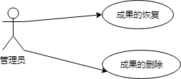
图3.3 管理员用户模块用例图
（1）管理员管理成果用例描述，如表3-1所示：
表3-1 初始化信息用例描述表
用例名称 | 管理员管理成果 | 用例编号 | 01
角 色 | 管理员
用例简述 | 对学生用户成果进行管理
前置条件 | 管理员成功登录至后台界面
基本事件流 | - 成果删除，成果主页面不予显示  - 成果恢复，成果主页面恢复显示
其它事件流 | 通过查看，查看成果详情
异常事件流 | 删除或者恢复失败，点击无任何效果
后置条件 | 事先需保证数据库中有数据，才可进行操作
注释 | 无

学生用户模块用例图如图3.4所示
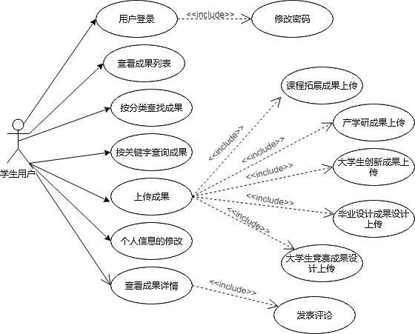
图3.4 学生用户模块用例图
（1）学生用户用例描述，如表3-2所示：
表3-2 学生用户查看成果用例描述表
用例名称 | 学生用户查看成果 | 用例编号 | 02
角 色 | 学生
用例简述 | 学生对成果进行查看、筛选
前置条件 | 学生成功登录
基本事件流 | - 学生用户在成果展示页查看成果  - 学生用户在成果展示页进行筛选成果  - 学生用户选择成果进入成果详情页  - 学生在成果详情页对成果进行评论
其它事件流 | 无
异常事件流 | 筛选成果无任何响应
后置条件 | 事先需保证数据库中有数据，才可进行操作
注释 | 无

（2）学生用户用例描述，如表3-3所示：
表3-3 学生用户上传成果用例描述表
用例名称 | 学生用户上传成果 | 用例编号 | 03
角 色 | 学生
用例简述 | 学生对成果进行分类上传
前置条件 | 学生成功登录
基本事件流 | - 学生成功登录至个人中心  - 学生用户由个人中心进入成果发布页  - 学生用户选择发布成果类型  - 学生用户填写成果信息，发布成果
其它事件流 | 无
异常事件流 | - 不能成功登陆个人信息  - 不能进入成果发布页  - 不能成功发布成果
后置条件 | 学生用户的成功登陆
注释 | 无

教师用户模块用例图如图3.5所示
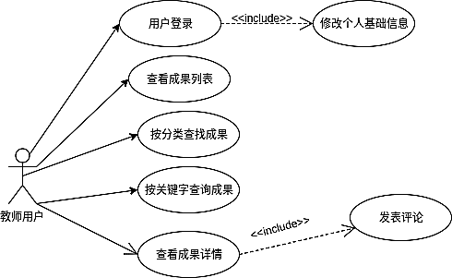
图3.5 教师用户模块用例图
（1）教师管理成果用例描述，如表3-4所示：
表3.4 初始化信息用例描述表
用例名称 | 教师用户查看成果 | 用例编号 | 02
角 色 | 教师
用例简述 | 教师对成果进行查看、筛选
前置条件 | 教师成功登录
基本事件流 | - 教师用户在成果展示页查看成果  - 教师用户在成果展示页进行筛选成果  - 教师用户选择成果进入成果详情页  - 教师在成果详情页对成果进行评论
其它事件流 | 无
异常事件流 | 筛选成果无任何响应
后置条件 | 事先需保证数据库中有数据，才可进行操作
注释 | 无

4总体设计

4.1系统架构的设计
系统架构的任务是划定系统的功能与非功能要求、规划要设计的整体系统的特征。规划并设计实现系统的各项要求。同时面向服务的设计架构为用户提供不一样的操作，能够很方便地实现系统不同模块的扩展。无需大规模的改动，能够在原基础之上，更快开发出系统所需的功能。
本系统所采用了三成架构，每个层次按照“高内聚，低耦合”的原则进行实现。这样做的优点如下：
- 不同层次之间，所负责的内容不同。
- 不同层次之间有比较低的耦合度。某一层的代码有所变动并不会影响下一层的功能，同时某一层的变化也可以是多样的，利用项目的动态拓展。
- 同时后台采用的也是三层架构的模式，视图层，业务层，持久层三层分开。利于项目的动态拓展和后期维护。系统功能模块如图4.1所示。
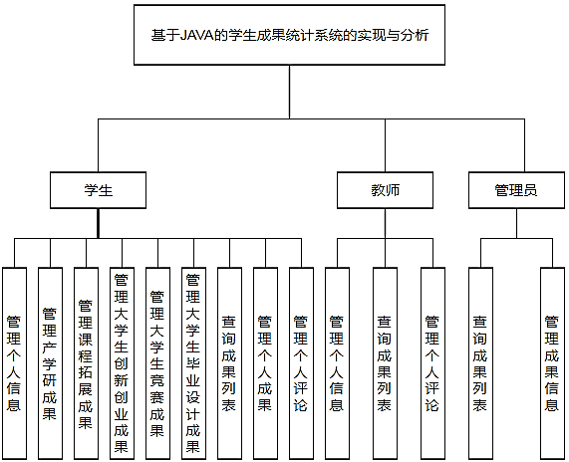
图4.1系统功能模块图

4.2 数据库的设计

4.2.1 类设计图
本系统的实体类包括成果附件类（如图4.2所示）、成果评论类（如图4.4所示）、成果图片类（如图4.3所示）、大学生竞赛类（如图4.5所示）、大学身创新创业类（如图4.9所示）、课程拓展类（如图4.6所示）、产学研类（如图4.8所示）、大学生毕业设计类（如图4.7所示）。下面即对应的类设计：
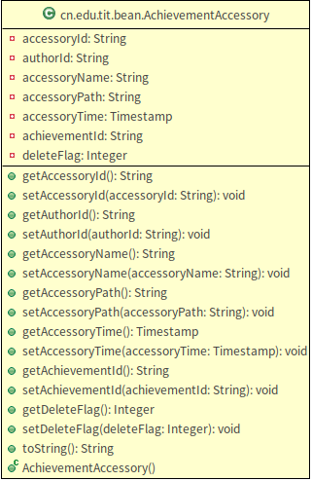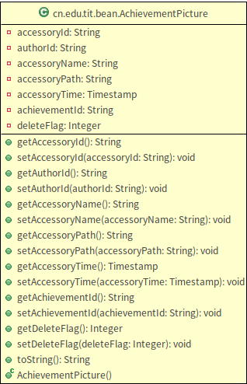
图4.2 成果附件实体类图 图4.3 成果图片实体类图

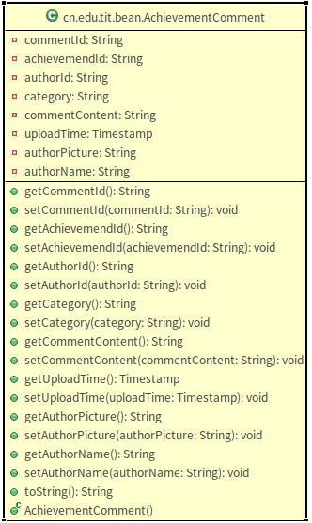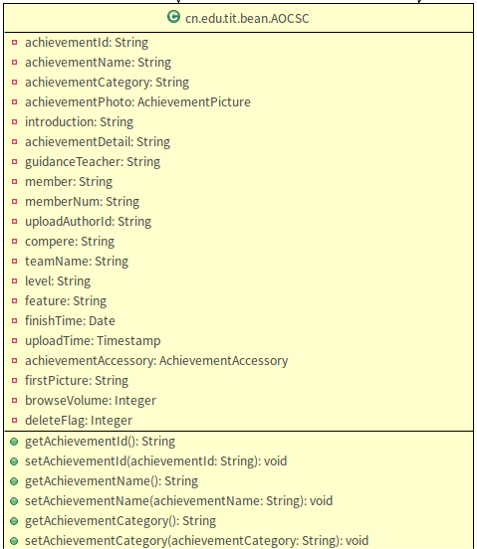
图4.4 成果评论实体类图 图4.5 大学生竞赛实体类图

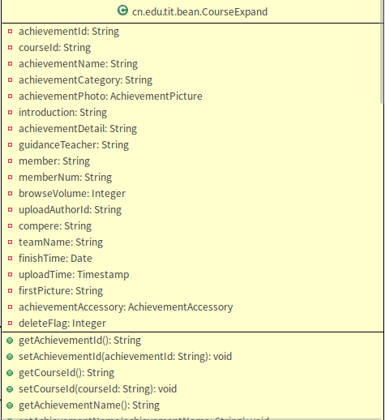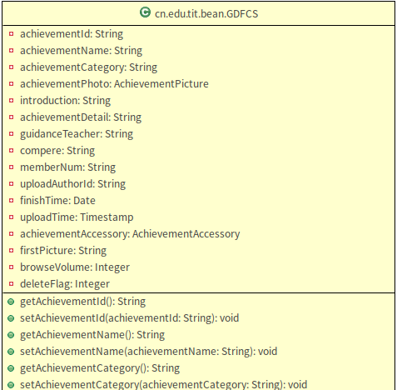
图4.6 课程拓展实体类图 图4.7 大学生毕业实体类图

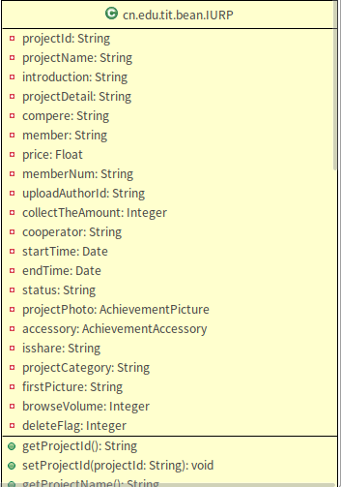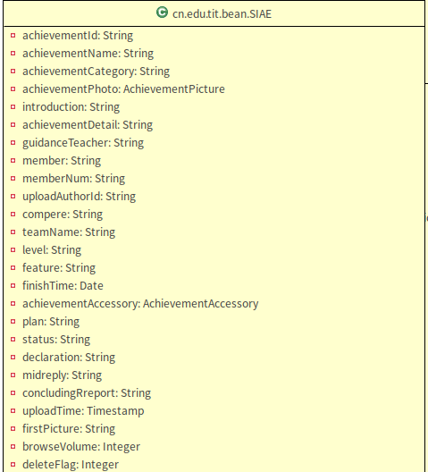
图4.8 产学研实体类图 图4.9 大学生创新创业实体类图

4.2.2 类设计图向关系模型的转换
将以上的的实体属性图转换成与之对应的关系模型，主码用下划线表示。
（1）学生实体的关系模型：
学生（学生学号、学生姓名、性别、学生昵称、手机、邮箱、密码、专业、自然班级、学生头像、留级（退学）、学生备注学号（留级后原学号）、学生系部）
（2）管理员实体的关系模型：
管理员（管理员ID、管理员名、管理员密码）
（3）教师实体的关系模型
教师（教师工号、教师名、教师昵称、教师密码、性别、学历、职称、电话、电子邮箱、教师头像、教师状态、教师系部）
- 成果评论实体的关系模型
成果评论（评论ID、成果ID、作者ID、评论所属成果类别、评论内容、上传时间、评论者头像、评论者名字）
（5）成果附件实体的关系模型
成果附件（附件ID、作者ID、附件名、附件存放路径、附件提交时间、附件对应成果ID、附件删除标志位）
（6）成果图片的关系模型
成果图片（图片ID、作者ID、照片名、照片存放路径、照片提价时间、对应成果ID、删除标志位）
（7）大学生毕业设计的关系模型
大学生毕业设计（毕业设计ID、毕业设计名、毕业设计类别、毕业设计简洁、毕业设计详情、毕业设计指导教师、毕业设计项目负责人、毕业设计成员学号、毕业设计上传者ID、毕业设计完成时间、毕业设计首图、毕业设计浏览量）
（8）产学研的关系模型
产学研 （产学研ID、产学研名字、产学研简介、产学研详情、产学研负责人、产学研成员、产学研价格、产学研成员学号、产学研上传者ID、产学研进账金额、产学研合作单位、产学研开始时间、产学研结束时间、产学研状态、产学研是否分享、产学研项目类别、产学研首图、产学研浏览量）
（9）课程拓展的关系模型
课程拓展（课程拓展ID、课程ID 、课程拓展成果名、成果类别、课程拓展成果课程拓展简介、成果指导教师、课程拓展团队成员、课程拓展成员学号、课程拓展浏览量、课程拓展上传者ID、课程拓展项目负责人、课程拓展团队名、课程拓展完成时间、课程拓展上传时间、课程拓展首图）
（10）大学生创新创业的关系模型
大学生创新创业（成果ID、创新创业成果名、创新创业成果类别、创新创业成果简介、创新创业成果详情、创新创业成果指导教师、创新创业团队成员、创新创业成员学号、创新创业上传者ID、创新创业主持人、创新创业团队名、创新创业获奖情况、主要特点、创新创业完成时间、创新创业计划、创新创业状态、创新创业申报书、创新创业中期检查、创新创业结题报告、创新创业上传时间、创新创业首图、创新创业浏览量）
- 大学生竞赛成果
大学生竞赛成果（成果ID、成果名、成果类别、成果简介、成果详情、成果指导教师、大学生竞赛成果团队成员、大学生竞赛成果成员学号、大学生竞赛成果上传者ID、大学生竞赛成果主持人、大学生竞赛成果团队名、大学生竞赛成果获奖情况、大学生竞赛成果主要特点、大学生竞赛成果完成时间、大学生竞赛成果提交时间、大学生竞赛成果首图、大学生竞赛成果浏览量）

4.2.3主要的数据表
将系统分析模型进行关系模型的转换，得出系统主要的数据表包括学生表、教师表、管理员表、成果附件表、成果图片表、评论表、大学生创新创业表、大学生竞赛表、大学生课程拓展表、大学生毕业设计表、产学研表等。
（1）成果附件表（achievement_accessory）：成果附件ID（accessory_id）、作者ID（author_id）、附件名（accessory_name）、附件路径（accessory_path）、附件上传时间（accessory_time）、成果ID（achievement_id）、删除标志位（delete_flag），如表4-1所示：

表4-1 成果附件表
字段名 | 数据类型 | 可否为空 | 含义
Accessory_id | Varchar(255) | NO | 主键(自增)
Author_id | varchar(255) | NO | 附件上传者ID
Accessory_name | varchar(255) | YES | 上传者姓名
Accessory_path | Varchar(255) | YES | 附件存储路径
Accessory_time | Date | No | 上传附件时间
Achievement_id | Varchar(255) | No | 成果ID
Delete_flag | Int | No | 标记附件是否删除
- 成果图片表（achievement_picture）：成果图片ID（accessory_id）、作者ID（author_id）、图片名（accessory_name）、图片存储路径（accessory_path）、图片上传时间（accessory_time）、成果ID（achievement_id）、删除标志位（delete_flag） ，如表4-2所示：
表4-2 图书子类型表
字段名 | 数据类型 | 可否为空 | 含义
Accessory_id | Varchar(255) | NO | 主键(自增)
Author_id | varchar(255) | NO | 图片上传者ID
Accessory_name | varchar(255) | YES | 上传者姓名
Accessory_path | Varchar(255) | YES | 图片存储路径
Accessory_time | Date | No | 上传图片时间
Achievement_id | Varchar(255) | No | 成果ID
Delete_flag | Int | No | 标记附件是否删除
（3）成果评论表（achievement_comment）：评论ID（comment_id），成果ID（achievement_id），作者ID（author_id），评论内容（comment_content），上传时间（upload_time），成果类别（achievement_category），作者头像（author_picture），作者名（author_name），如表4-3所示：
表4-3 成果评论表
字段名 | 数据类型 | 可否为空 | 含义
Comment_id | Varchar(255) | NO | 主键(自增)
Achievement_id | varchar(255) | NO | 成果ID
Author_id | varchar(255) | NO | 发布者ID
Comment_content | Longtext | NO | 评论内容
Upload_time | Date | YES | 上传时间
Achievement_category | varchar(255) | YES | 评论所属成果类别
Author_picture | Varchar(255) | YES | 评论者头像
Author_name | Varchar(255) | YES | 评论者姓名
（4） 课程拓展表（achievement_course_expand）：成果ID（id），课程ID（course_id），成果名（name），成果类别（category)，成果简介（introduction），成果详情（detail），成果指导教师（guidance_teacher），成果团队成员（member），成果负责人（compere），成果团队名（team_name），成果完成时间（finish_time），成果上传时间（upload_time），成果首图（first_picture），成果浏览量（browse_volume），成果团队成员学号（member_num），成果上传者（upload_author），如表4-4所示：
表4-4 课程拓展表
字段名 | 数据类型 | 可否可空 | 含义
id | Varchar(255) | NO | 主键(自增)
Course_id | varchar(255) | YES | 课程ID
name | varchar(255) | NO | 成果名字
category | varchar(255) | NO | 成果分类
Introduction | varchar(255) | YES | 成果简介
Detail | Longtext | YES | 成果详情
Guidance_teacher | varchar(255) | YES | 成果指导教师
Member | varchar(255) | YES | 成果开发成员
Compere | Varchar(255) | NO | 支持人
Team_name | Varchar(255) | YES | 团队名称
Finish_time | Date | NO | 完成时间
Upload_time | Date | NO | 成果上传时间
First_picture | Varchar(255) | YES | 成果首图
Browse_volume | Int | YES | 成果浏览量
Member_num | Varchar(255) | YES | 成果成员学号
Upload_author | Vatchar(45) | YES | 上传者
- 大学生毕业设计（achievement_graduation_design）：成果ID（id），成果名（name），成果类别（category)，成果简介（introduction），成果详情（detail），成果指导教师（guidance_teacher），成果团队成员（member），成果负责人（compere），成果团队名（team_name），成果完成时间（finish_time），成果上传时间（upload_time），成果首图（first_picture），成果浏览量（browse_volume），成果团队成员学号（member_num），成果上传者（upload_author），如表4-5所示：
表4-5 大学生毕业设计表
字段名 | 数据类型 | 可否为空 | 含义
id | Varchar(255) | NO | 主键(自增)
name | varchar(255) | NO | 成果名字
category | varchar(255) | NO | 成果分类
Introduction | varchar(255) | YES | 成果简介
Detail | Longtext | YES | 成果详情
Guidance_teacher | varchar(255) | YES | 成果指导教师
Member | varchar(255) | YES | 成果开发成员
Compere | Varchar(255) | NO | 支持人
Team_name | Varchar(255) | YES | 团队名称
Finish_time | Date | NO | 完成时间
Upload_time | Date | NO | 成果上传时间
First_picture | Varchar(255) | YES | 成果首图
Browse_volume | Int | YES | 成果浏览量
Member_num | Varchar(255) | YES | 成果成员学号
Upload_author | Vatchar(45) | YES | 上传者
- 产学研表（achievement_industry_university_research_project）：成果ID（id），成果名（name），成果类别（category)，成果简介（introduction），成果详情（detail），成果指导教师（guidance_teacher），成果团队成员（member），成果负责人（compere），成果团队名（team_name），成果完成时间（finish_time），成果上传时间（upload_time），成果首图（first_picture），成果浏览量（browse_volume），成果团队成员学号（member_num），成果上传者（upload_author），进账金额（collect_the_amount），合作单位（cooperation）状态（status），成果完成时间(end_time)，是否分享（is_share），价格(price)，如表4-6所示：
表4-6 产学研表
字段名 | 数据类型 | 可否为空 | 含义
id | Varchar(255) | NO | 主键(自增)
name | varchar(255) | NO | 成果名字
category | varchar(255) | NO | 成果分类
Introduction | varchar(255) | YES | 成果简介
Detail | Longtext | YES | 成果详情
Guidance_teacher | varchar(255) | YES | 成果指导教师
Member | varchar(255) | YES | 成果开发成员
Compere | Varchar(255) | NO | 支持人
Team_name | Varchar(255) | YES | 团队名称
Finish_time | Date | NO | 完成时间
Upload_time | Date | NO | 成果上传时间
First_picture | Varchar(255) | YES | 成果首图
Browse_volume | Int | YES | 成果浏览量
Member_num | Varchar(255) | YES | 成果成员学号
Upload_author | Vatchar(45) | YES | 上传者
Collect_the_amount | Int | NO | 进账金额
Status | Varchar(45) | YES | 状态
End_time | Date | YES | 结束时间
Price | Float | NO | 价格
Is_share | Varchar(255) | NO | 是否分享
- 大学生竞赛表（achievements_of_college_students_competition）：
成果ID（id），成果名（name），成果类别（category)，成果简介（introduction），成果详情（detail），成果指导教师（guidance_teacher），成果团队成员（member），成果负责人（compere），成果团队名（team_name），成果完成时间（finish_time），成果上传时间（upload_time），成果首图（first_picture），成果浏览量（browse_volume），成果团队成员学号（member_num），成果上传者（upload_author），获奖（level），特点（feature），如表4-7所示：
表4-7大学生竞赛表
字段名 | 数据类型 | 可否为空 | 含义
id | Varchar(255) | NO | 主键(自增)
name | varchar(255) | NO | 成果名字
category | varchar(255) | NO | 成果分类
Introduction | varchar(255) | YES | 成果简介
Detail | Longtext | YES | 成果详情
Guidance_teacher | varchar(255) | YES | 成果指导教师
Member | varchar(255) | YES | 成果开发成员
Compere | Varchar(255) | NO | 支持人
Team_name | Varchar(255) | YES | 团队名称
Finish_time | Date | NO | 完成时间
Upload_time | Date | NO | 成果上传时间
First_picture | Varchar(255) | YES | 成果首图
Browse_volume | Int | YES | 成果浏览量
Member_num | Varchar(255) | YES | 成果成员学号
Upload_author | Vatchar(45) | YES | 上传者
Level | Varchar(255) | YES | 获奖情况
Feature | Varchar(255) | YES | 特点
- 大学生创新创业表（student_innovation_and_entrepreneurship）：成果ID（id），成果名（name），成果类别（category)，成果简介（introduction），成果详情（detail），成果指导教师（guidance_teacher），成果团队成员（member），成果负责人（compere），成果团队名（team_name），成果完成时间（finish_time），成果上传时间（upload_time），成果首图（first_picture），成果浏览量（browse_volume），成果团队成员学号（member_num），成果上传者（upload_author），获奖（level），特点（feature），状态（status），申报书（declaration），中期检查（midreply），结题报告（concluding_report），如表4-8所示：
表4-8 大学生创新创业表
字段名 | 数据类型 | 可否为空 | 含义
id | Varchar(255) | NO | 主键(自增)
name | varchar(255) | NO | 成果名字
category | varchar(255) | NO | 成果分类
Introduction | varchar(255) | YES | 成果简介
Detail | Longtext | YES | 成果详情
Guidance_teacher | varchar(255) | YES | 成果指导教师
Member | varchar(255) | YES | 成果开发成员
Compere | Varchar(255) | NO | 支持人
Team_name | Varchar(255) | YES | 团队名称
Finish_time | Date | NO | 完成时间
Upload_time | Date | NO | 成果上传时间
First_picture | Varchar(255) | YES | 成果首图
Browse_volume | Int | YES | 成果浏览量
Member_num | Varchar(255) | YES | 成果成员学号
Upload_author | Vatchar(45) | YES | 上传者
Level | Varchar(255) | YES | 获奖情况
Feature | Varchar(255) | YES | 特点
Status | Varchar(45) | YES | 状态
declaration | Varchar(255) | YES | 申报书
midreply | Varchar(255) | YES | 中期检查
concluding_report | Varchar(255) | YES | 结题报告

5系统详细设计与实现

5.1项目结构设计
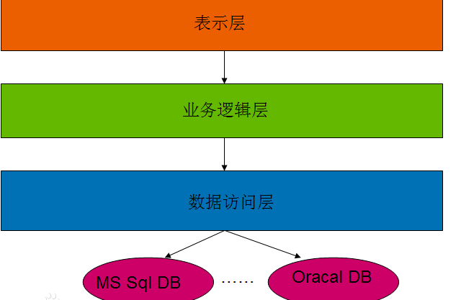
为了满足“低耦合，高内聚”，实现代码的健壮性和扩展性。系统设计采用三层架构的思想，如图5.1所示。在三层架构程序设计中，采用面向抽象编程。即上层对下层的调用，是通过接口实现的。而下层对上层的真正服务提供者，是下层接口的实现类。
图5.1 三层架构示意图
项目的整体结构是利用spring、springmvc、mybatis 搭成的开发环境。其中spring是项目整体的大管家，即项目中类的创建、销毁、初始化等常规操作。Springmvc 主要是控制界面层的实现，完成界面之间的跳转和信息接收。Mybatis主要实现数据的持久化，将数据写入数据库。具体的系统设计如图5.2所示。图中webapp下的jsp页面为项目的前端页面，存放整个系统的所有页面。图中cn.edu.tit.controller为项目的业务处理层。承担与前台数据交换和页面转换的任务。图中cn.edu.tit.iservice.iserviceImpl为整个项目的接口，在cn.edu.tit.iservice层为接口具体的实现层。cn.edu.tit.idao 为项目的数据持久层接口。通过此项目结构，可以较为良好的体现低耦合，高内聚的目的。
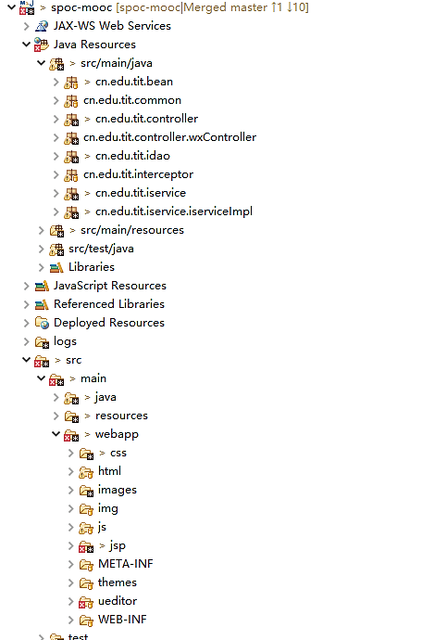
图5.2 项目文件结构图

5.2网站的详细设计与实现

5.2.1成果主页的设计与实现
成果主页主要包含了不同类别的成果展示，同时成果主页是公共页面，用户都可一看到成果展示页。另外为了用户方便获取自己想查阅的成果，提供了成果搜索功能。同时成果主页点击每个成果的展示能够进入成果的详情页，展示成果的具体内容具体页面如图5.3所示
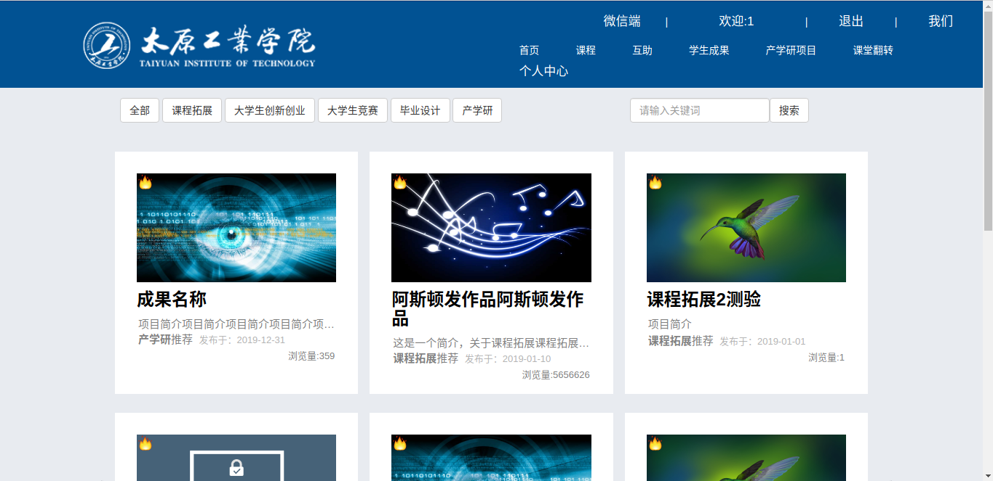
图5.3 成果系统主界面

5.2.2成果详情页面详细设计与实现
在成果详情界面中显示了成果的详细信息，包括成果名、成果类别、成果创作人、成果创作团队、成果相关时间、成果详细介绍等情况。同时为了提供了优秀成果的排列，为用户浏览相同成果提供了界面，具体页面设计如图5.4所示。
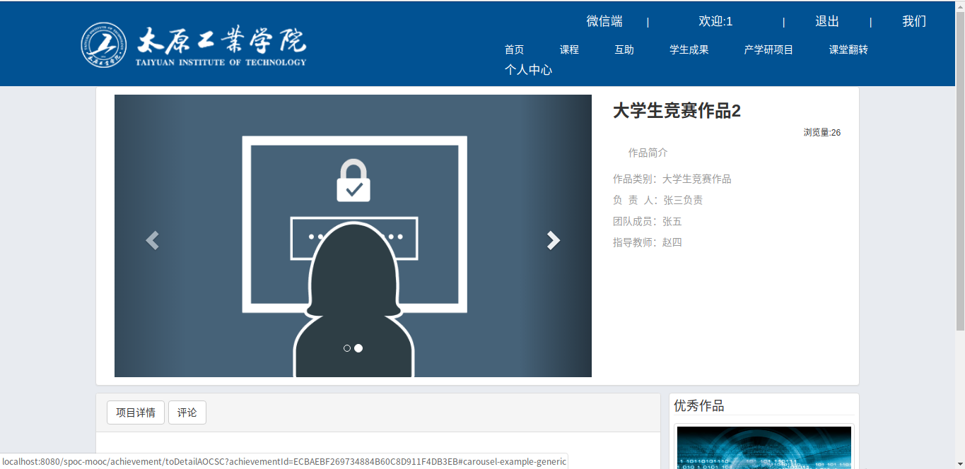
图5.4 成果详情界面

5.2.3成果发布页面的详细设计与实现
成果发布界面主要包含5种成果的发布，因此在跳转到主发布页面时有一个跳转界面，为用户选择发布哪种成果提供选择，如图5.5所示。进入具体的某个发布界面后，根据每种成果的属性，设计主要的发布界面，主界面主要是栅栏式分布，用简约的方式为用户提供主要的发布信息界面。发布界面如图5.6所示。
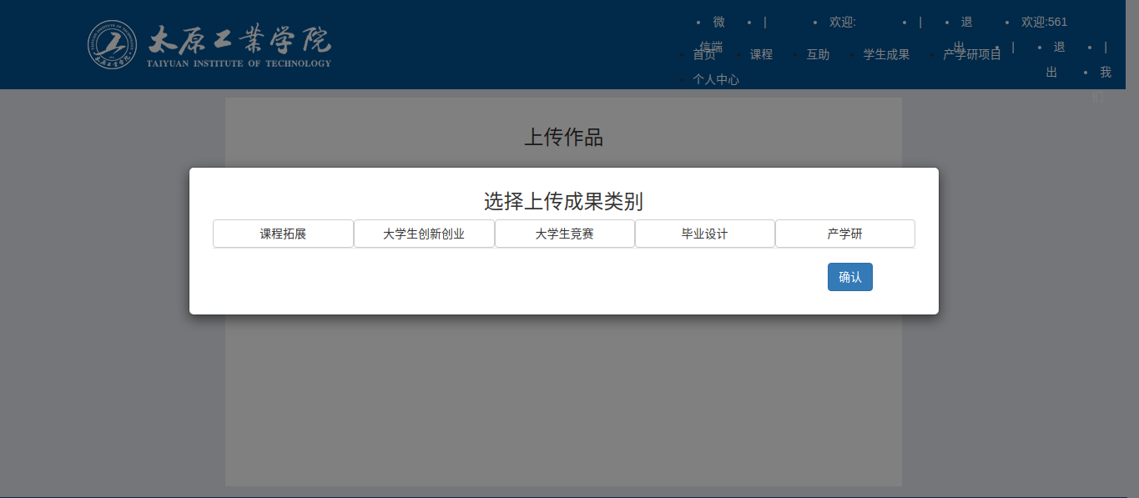
图5.5 成果类别选择界面

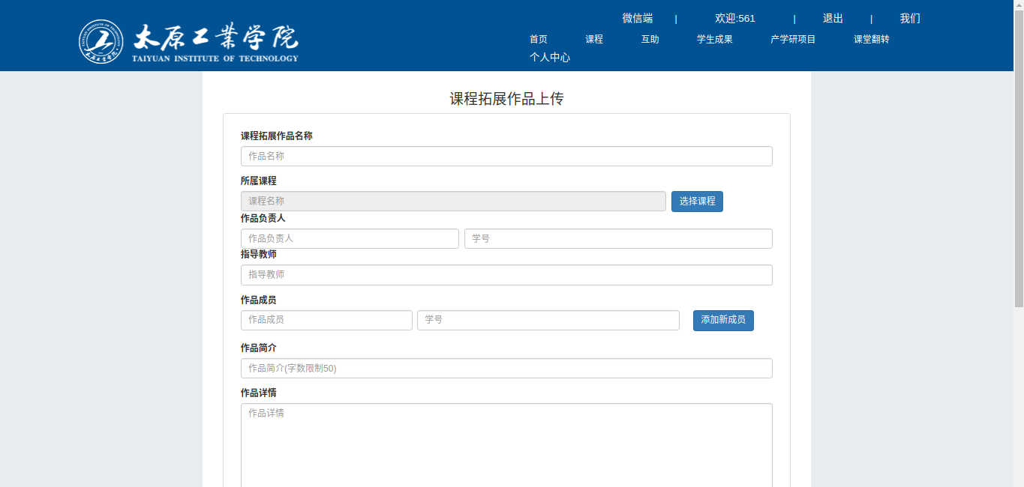
图5.6 课程拓展成果发布界面

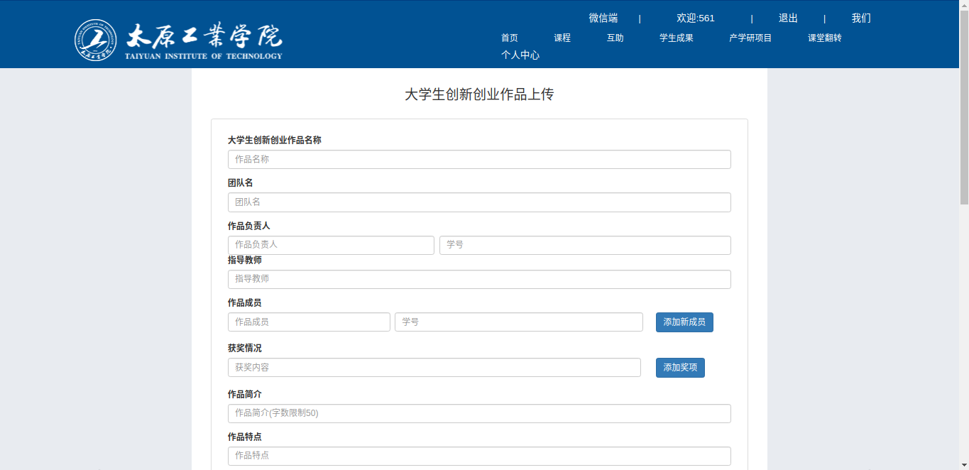
图5.7 大学生创新创业成果发布界面

5.2.4用户成果管理的详细设计与实现
在每个用户的个人界面都会有成果展示页，成果展示页展示每位学生自己上传的成果，如图5.8所示，同时在成果展示页也提供了上传作品的链接按钮。
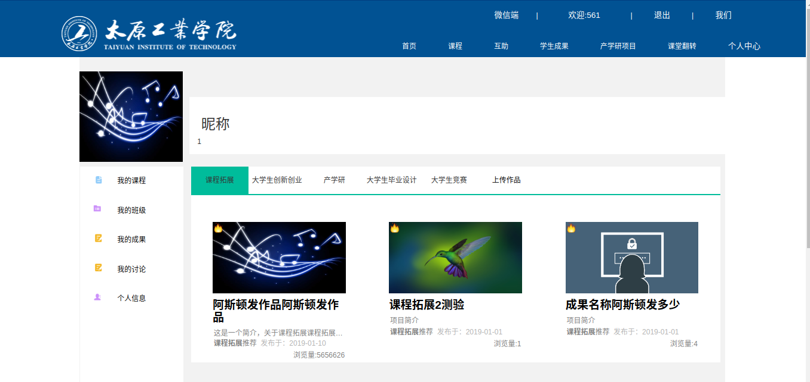
图5.8 学生成果统计页

5.2.5管理员成果管理的详细设计与实现
管理员可以对成果进行管理，为管理员提供了删除与恢复按钮，删除后成果展示页不进行展示，恢复后重新进行展示。如图5.9所示
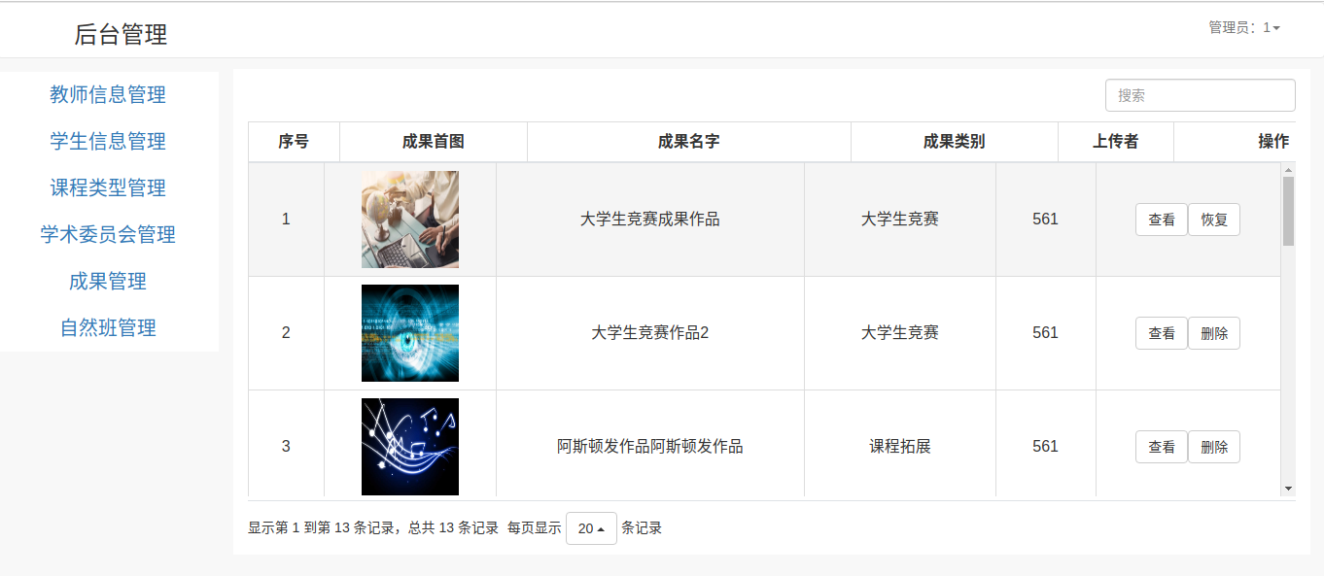
图5.9 管理员管理成果管理界面s

6系统测试

6.1测试概述
系统测试系统是开发的重要环节和步骤，在测试软件的过程中,要求我们达到四个目的：一是通过软件测试验证所开发的软件在功能上满足用户的需求；二是通过软件测试验证所开发的软件在性能上满足客户要求的相应的响应时间、吞吐量要求和负载压力；三是通过软件测试面向市场和客户,满足在预算范围内尽快发布软件的要求；四是确认软件的质量，保证软件开发完成后缺陷基本不存在。

6.2测试方案
对成果管理平台中教师和学生角色的各个功能模块进行测试。例如教师的查阅、评论功能，学生的发布功能，学生个人的成果统计功能。管理员对成果的管理功能。

6.3打开上传成果页面测试
打开上传成果页面测试测试用例，如表6-1所示：
表6-1跳转上传成果测试用例
测试目的 | 学生是否可以成功跳转至成果发布页
测试数据 | 学生个人数据：账号、密码
操作步骤 | 操作描述 | 数据 | 期望结果 | 实际结果 | 测试状态
1 | 登录个人用户信息 | 个人账号密码 | 成果登录，页面跳转至首页 | 与预期结果相同 | 良好
2 | 点击首页右上角，进入个人中心 | 无 | 成功跳转至个人中心 | 与预期结果相同 | 良好
3 | 选择我的成果发布界面 | 无 | 跳转至个人发布成果页面 | 与预期结果相同 | 良好
4 | 选择发布成果的类型 | 无 | 跳转至具体的某个成果发布界面 | 与预期结果相同 | 良好

6.4上传成果测试
上传成果测试用例，如表6-2所示：
表6-2学生上传成果测试用例
测试目的 | 学生是否可以上传成果之数据库中
测试数据 | 按照不同成果的属性进行页面输入数据
操作步骤 | 操作描述 | 数据 | 期望结果 | 实际结果 | 测试状态
1 | 点击“发布”按钮 | 填写成果名字，其他信息不填写 | 不能成功发布，跳出弹框 ，提示有未填写数据 | 与预期结果相同 | 良好
2 | 点击“发布”按钮 | 填写输入框的所有数据 | 不能成功发布，跳出弹框 ，提示附件没有上传 | 与预期结果相同 | 良好
3 | 点击“上传附件”按钮，并点击“发布” | 选择附件进行上传 | 成果成功发布，并跳转至成果展示页 | 与预期结果相同 | 良好
4 | 点击“取消” | 填写输入框数据，选择附件 | 返回上一页 | 与预期结果相同 | 良好

6.5显示成果测试
显示成果测试，如表6-3所示：
表6-3成果测试用例
测试目的 | 学生是否可以上传成果之数据库中，是否成果显示页进行展示，并且进行评论
测试数据 | 用户个人数据
操作步骤 | 操作描述 | 数据 | 期望结果 | 实际结果 | 测试状态
1 | 进入系统首页，点击学生成果 | 无 | 成功跳转至成果展示页 | 与预期结果相同 | 良好
2 | 点击某个成果跳转至成果详情页 | 无 | 成功跳转至成果详情展示页 | 与预期结果相同 | 良好
3 | 点击发表 | 填写评论内容 | 发表失败，提示未登录 | 与预期结果相同 | 良好
4 | 登录个人账号 | 填写账号密码 | 跳转至系统首页 | 与预期结果相同 | 良好
5 | 点击发表 | 填写评论内容 | 发表成功，评论内容成功加载至评论区 | 与预期结果相同 | 良好

6.6管理员成果管理测试
管理员成果管理测试，如表6-4所示：
表6-4管理员成果管理测试用例
测试目的 | 管理员是否可以进行成果的删除与恢复管理
测试数据 | 管理员账号密码
操作步骤 | 操作描述 | 数据 | 期望结果 | 实际结果 | 测试状态
1 | 点击查看成果 | 无 | 成功跳转至成果详情页 | 与预期结果相同 | 良好
2 | 点击删除按钮 | 无 | 成功删除，在成果展示页未显示 | 与预期结果相同 | 良好
3 | 点击恢复按钮 | 无 | 成功恢复，在成果展示页显示 | 与预期结果相同 | 良好

6.7测试结论
（1）本系统的测试符合最初的设计和要求，具备可操作性和健壮性。
（2）系统整体运行稳定，人机交互友好。
（3）界面简洁清晰，使用者容易理解每个部分的功能。
（4）对数据的输入控制和格式要求明确。
（5）系统的响应速度和数据库的执行速度可以满足人们的要求。

7总结
通过之前的开发已经实现了系统的基本功能，并完成了系统的测试工作，本系统已经可以正常运行，成功实现预期的功能。以下将对本毕业设作品的设计和实现工作进行总结。
目前已经实现的功能有：
- 实现了成果页面的展示功能，首先展示的是全部成果，也可以通过不同类别进行显示。
- 实现了成果的筛选功能，可以通过搜索进行不同成果的搜索
- 实现了成果的上传功能，可以按照不同的成果类别进行上传。
- 实现了上传界面的判空问题，上传成果必须按照系统要求进行上传。
- 实现了用户个人中心的成果显示
- 实现了管理员进行成果管理的功能
虽然系统的大部分功能都已经实现，但由于我在相关技术知识处仍存在不足，以及相对缺乏项目开发经验，在有限的个人能力下，整个系统的开发也是没有做到更高的要求。同时页面也没有做到更好。还有很多需要完善的地方。因此在下一步的开发中将完善目前未完善的样式，甚至再添加新的功能。

参考文献
- 沈宇,殷明.基于学习成果的高职新课导入模式及其对学生学习动机影响的研究[J].广东水利电力职业技术学院学报,2019,17(01):64-69.
- 学生学习成果评估:美国本科教育质量保障研究”成果报告[J].大学(研究版),2015(05):84-89.
- 杨彩霞.从学生学习成果出发的大学教学质量保障——美国德州农工大学教学质量保障的案例研究[J].扬州大学学报(高教研究版),2019,23(01):28-35.
- 胡迎春,陈仙.从毕设成果透视职教师资机械专业学生知识运用能力——以某师范大学职教师资机械专业为例[J].教育现代化,2019,6(13):106-108.
- 聂慧慧. 高校教师科研成果管理系统的设计与实现[D].吉林大学,2013.
- 付检新.成果导向教育视域下的“学生学习成果”探析[J].教育现代化,2019,6(09):127-129.
- 余裕宇.以学生学习成果为本的高等教育教学模式探讨[J].华夏教师,2019(03):4.
- 杨立军,盛强,孙军艳.基于“成果导向”的学生能力达成度评价体系研究[J].西部素质教育,2019,5(01):174+176.
- 吕新广.基于成果导向教育的学生课堂共享价值评价体系的构建[J].教育现代化,2018,5(49):139-141.
- 王婧. 网络协同环境下化学学习成果管理和评价系统的设计与应用[D].华东师范大学,2006.
- 王先平.基于SSH2的高校学生成果管理系统设计与实现[J].电脑知识与技术,2015,11(13):105-107.
- Jamie L. Metsala,Rauno Parrila,Nicole J. Conrad,S. Hélène Deacon. Morphological awareness and reading achievement in university students[J]. Applied Psycholinguistics,2019,40(3).
- 付检新.成果导向教育视域下的“学生学习成果”探析[J].教育现代化,2019,6(09):127-129.
- Frederic Guay,Robert Stupnisky,Michel Boivin,Christa Japel,Ginette Dionne. Teachers’ relatedness with students as a predictor of students’ intrinsic motivation, self-concept, and reading achievement[J]. Early Childhood Research Quarterly,2019,48.
- Student Achievement[J]. Higher Education Abstracts,2019,54(2).

致 谢
在完成毕设的过程中，我学习到了很多实用又新型的知识，让我了解到大学的知识面不应该局限于课堂，我们应当勇敢的接受挑战，不畏惧去接触了解不懂的技术。此外，我更清楚的体会到不断充实自己的知识是多么重要，我们不能局限于自己专业的知识，还应该广泛的涉猎。通过实践，我也锻炼了自己行动实施的能力，怀着对科研严谨的工作态度，力求做到最好。在平时的工作进展当中，指导教师给了我许多建设性的指导意见，同时在完成论文的这一阶段，刘杰老师以严谨的态度认真负责地督促我们，令我非常感激。
在此，我由衷的感谢自己的指导老师，感谢指导老师在我的毕业设计期间给予我的精心指导和热心帮助。另外还需要特别感谢我的两个同伴，黄浩然、刘音，他们在我出现问题解决不了时，给予了我很大的帮助，同时也要向参与论文审阅的老师表示诚挚的敬意和由衷的谢意，祝老师们工作顺心，身体健康。

